Especificación de requisitos del Identity & Profile Service de BattleHub

Jhon Alonso López Zúñiga
Emmanuel Jiménez Jiménez
Oscar Aiza Zuñiga
Jarinton Mendoza Pérez
Escuela de Informática, Universidad Nacional de Costa Rica
Paradigmas de Programación
Francisco Coulon Olivier
6 de octubre de 2026

Especificación de requisitos del Identity & Profile Service de BattleHub
Propósito
Este documento especifica el Identity & Profile Service de BattleHub, desarrollado por el Equipo 1. Describe qué hace el servicio, su API, su arquitectura, su modelo de datos y cómo se valida. Va dirigido al Tech Lead, a los demás equipos que consumen el servicio y a quien evalúe el proyecto.
La especificación se basa en los contratos técnicos del proyecto (javiercoulon-public, 2026) y en el código fuente del servicio (OAiza, 2026).
Alcance
El servicio:
- sincroniza a los usuarios autenticados con Auth0 y crea su perfil local;
- administra los permisos de negocio de cada usuario;
- expone el perfil, los permisos y el catálogo de juegos habilitados;
- administra el tenant de Auth0 que comparte todo el proyecto.
Quedan fuera de alcance la interfaz de usuario (Equipo 3, Shell), las salas de juego (Equipo 2, Matchmaking) y la lógica y resultados de cada juego (Equipos 4, 5 y 6).
Definiciones
Tabla 1
Términos y definiciones
Término | Significado
Auth0 | Proveedor de identidad (SSO) que autentica a los usuarios y emite los tokens (Auth0, s.f.)
JWT | JSON Web Token: token firmado que prueba la identidad del usuario (Jones et al., 2015)
sub | Claim del JWT con el identificador único del usuario en Auth0 (ej. auth0|12345)
Audiencia | API para la que se emitió un token; un token de otra audiencia se rechaza
Perfil local | Registro del usuario en nuestra base de datos, creado a partir del token
Permiso | Código de negocio que habilita una acción, ej. games.trivia.play
M2M | Machine-to-Machine: autenticación entre servicios, sin usuario
ADR | Architecture Decision Record: decisión de arquitectura documentada en battlehub-contracts
UTC | Tiempo universal coordinado; todas las fechas se guardan así, con sufijo Z

Descripción general
Lugar en BattleHub
BattleHub es una plataforma de minijuegos multijugador construida con microservicios y microfrontends por 6 equipos. El Profile Service es el punto de identidad del sistema: después del login en Auth0, el Shell le pide sincronizar al usuario y consultar sus permisos y juegos. Matchmaking también lo consulta para conocer el nombre visible de los jugadores.
Actores
Tabla 2
Actores que interactúan con el servicio
Actor | Tipo | Interacción con el servicio
Usuario final | Persona | Indirecta: inicia sesión en el Shell, que llama al servicio con su token
Shell (Equipo 3) | Aplicación web | POST /sync tras el login; GET /me, /me/permissions, /me/games
Matchmaking (Equipo 2) | Microservicio | GET /me con el token del usuario para obtener su displayName
Auth0 | Servicio externo | Emite los JWT y publica las claves para validar su firma
Juegos (Equipos 4, 5, 6) | Microservicios | Indirecta: reciben el usuario actual desde el Shell y usan los códigos de permiso

Dependencias
- Auth0: tenant compartido del proyecto, administrado por el Equipo 1.
- MySQL: base de datos del servicio, de uso exclusivo del Equipo 1.
- .NET 10 SDK y Entity Framework Core para compilar y acceder a datos.
Supuestos y restricciones
- El stack lo fija el contrato: .NET 10 para el backend y MySQL para este servicio.
- Todo usuario llega ya autenticado por Auth0; el servicio no maneja contraseñas.
- Ningún otro equipo accede a nuestra base de datos; solo a la API.
- Todas las fechas se manejan en UTC con formato ISO-8601 y sufijo Z.
- Cualquier cambio al contrato requiere un ADR aprobado por el Tech Lead.
- El despliegue de esta etapa es manual, según instrucciones del Tech Lead.
Requisitos funcionales
La Tabla 3 resume los requisitos funcionales del servicio con su criterio de aceptación.
Tabla 3
Requisitos funcionales
ID | Requisito | Endpoint | Criterio de aceptación
RF-01 | Sincronizar al usuario autenticado y crear su perfil local si no existe | POST /api/profiles/sync | Primera llamada: 201 con el perfil creado. Siguientes: 200, sin duplicar el perfil
RF-02 | Tomar nombre y correo del body o, si faltan, de los claims name, nickname y email del token | POST /api/profiles/sync | Sin body, el perfil queda con los datos del token; si no hay nombre, se usa el id
RF-03 | Registrar la fecha de creación y del último acceso en UTC | POST /api/profiles/sync | createdAt no cambia; lastLoginAt se actualiza en cada sync
RF-04 | Asignar los permisos por defecto a todo perfil nuevo | POST /api/profiles/sync | Un perfil nuevo tiene los 4 permisos del catálogo
RF-05 | Consultar el perfil del usuario actual | GET /api/profiles/me | 200 con el perfil; 404 con instrucciones si no ha hecho sync
RF-06 | Consultar los permisos del usuario actual | GET /api/profiles/me/permissions | 200 con la lista de códigos; 404 si no existe el perfil
RF-07 | Listar los juegos habilitados para el usuario | GET /api/profiles/me/games | Solo juegos activos cuyo permiso requerido tiene el usuario; lista vacía si no hay perfil
RF-08 | Identificar al usuario únicamente por el token, nunca por parámetros | Todos | Ningún endpoint recibe el id de usuario en la URL o el body
RF-09 | Exponer un endpoint de salud sin autenticación | GET /health | 200 sin token
RF-10 | Mantener el catálogo de permisos y juegos | Base de datos (seed) | Al crear la base existen 4 permisos y 3 juegos

Las Tablas 4 y 5 muestran el catálogo inicial de permisos y de juegos.
Tabla 4
Catálogo inicial de permisos
Permiso | Descripción
matches.create | Crear salas de partidas
games.typing.play | Jugar a Typing Battle
games.trivia.play | Jugar a Trivia Battle
games.memory.play | Jugar a Memory Match

Tabla 5
Catálogo inicial de juegos
Juego (gameType) | Nombre | Permiso requerido
typing | Typing Battle | games.typing.play
trivia | Trivia Battle | games.trivia.play
memory | Memory Match | games.memory.play

Requisitos no funcionales
La Tabla 6 recoge los requisitos de calidad y cómo los cumple la implementación.
Tabla 6
Requisitos no funcionales
ID | Categoría | Requisito | Cómo se cumple
RNF-01 | Seguridad | Todo endpoint de perfiles exige un JWT válido de Auth0 | [Authorize] en el controlador; validación de emisor, audiencia, vigencia y firma
RNF-02 | Seguridad | Solo el Shell puede llamar a la API desde el navegador | CORS con lista explícita de orígenes (Cors:Origins)
RNF-03 | Seguridad | Los secretos no se versionan | Variables de entorno o dotnet user-secrets
RNF-04 | Interoperabilidad | Respetar exactamente las rutas y formatos del contrato | Rutas de 03-contratos-tecnicos.md; JSON en camelCase
RNF-05 | Interoperabilidad | Errores en un formato estándar | ProblemDetails (Nottingham et al., 2023)
RNF-06 | Consistencia | Fechas en UTC, ISO-8601 | DateTime.UtcNow en todas las marcas de tiempo
RNF-07 | Persistencia | Datos en MySQL, con esquema versionado | EF Core con migraciones (InitialCreate)
RNF-08 | Mantenibilidad | Código organizado por capas y desacoplado | Controller → Service (interfaz) → DbContext, con inyección de dependencias
RNF-09 | Calidad | Pruebas automáticas en cada cambio | Pruebas unitarias e integración en GitHub Actions; main protegida
RNF-10 | Operación | Comprobar que el servicio está vivo | GET /health sin autenticación
RNF-11 | Documentación | Contrato de la API legible por máquina | OpenAPI en /openapi/v1.json (entorno Development) con esquema Bearer

Especificación de la API
Base URL: /api/profiles. Puerto local: http://localhost:5220. Todas las peticiones llevan el encabezado Authorization: Bearer <token de Auth0>, salvo /health. La Tabla 7 resume los endpoints.
Tabla 7
Resumen de los endpoints
Método | Ruta | Respuestas
POST | /api/profiles/sync | 201 creado, 200 actualizado, 401 sin token
GET | /api/profiles/me | 200, 401, 404 si no hay perfil
GET | /api/profiles/me/permissions | 200, 401, 404 si no hay perfil
GET | /api/profiles/me/games | 200 (lista, puede ir vacía), 401
GET | /health | 200

POST /api/profiles/sync
Body opcional:
{
"displayName": "Francisco",
"email": "francisco@ejemplo.com"
}
Respuesta 201 Created (primera vez) o 200 OK:
{
"id": "auth0|12345",
"displayName": "Francisco",
"email": "francisco@ejemplo.com",
"createdAt": "2026-09-02T20:00:00Z",
"lastLoginAt": "2026-09-02T20:00:00Z"
}
GET /api/profiles/me
Respuesta 200 OK: el mismo objeto de perfil que en POST /api/profiles/sync.
Respuesta 404 Not Found:
{
"title": "Perfil no encontrado",
"status": 404,
"detail": "No existe un perfil local para el usuario 'auth0|12345'. Realice POST /api/profiles/sync primero."
}
GET /api/profiles/me/permissions
Respuesta 200 OK:
{
"permissions": [
"matches.create",
"games.typing.play",
"games.trivia.play",
"games.memory.play"
]
}
GET /api/profiles/me/games
Respuesta 200 OK:
[
{ "gameType": "typing", "name": "Typing Battle", "requiredPermission": "games.typing.play" },
{ "gameType": "trivia", "name": "Trivia Battle", "requiredPermission": "games.trivia.play" },
{ "gameType": "memory", "name": "Memory Match", "requiredPermission": "games.memory.play" }
]
Errores comunes
La Tabla 8 indica cuándo aparece cada código de error.
Tabla 8
Errores comunes de la API
Código | Cuándo
401 Unauthorized | Falta el token, está vencido, la firma no es válida o la audiencia no coincide
404 Not Found | El usuario aún no tiene perfil local (no ha llamado a sync)
500 Internal Server Error | Error inesperado; se devuelve como ProblemDetails sin detalles internos

Arquitectura por capas
El servicio es una API REST en ASP.NET Core (Microsoft, s.f.-a) organizada en capas: cada una conoce solo a la de abajo y se conecta por inyección de dependencias. La Figura 1 muestra el recorrido de una petición y la Tabla 9 detalla la responsabilidad de cada capa.
Figura 1
Arquitectura por capas del Profile Service
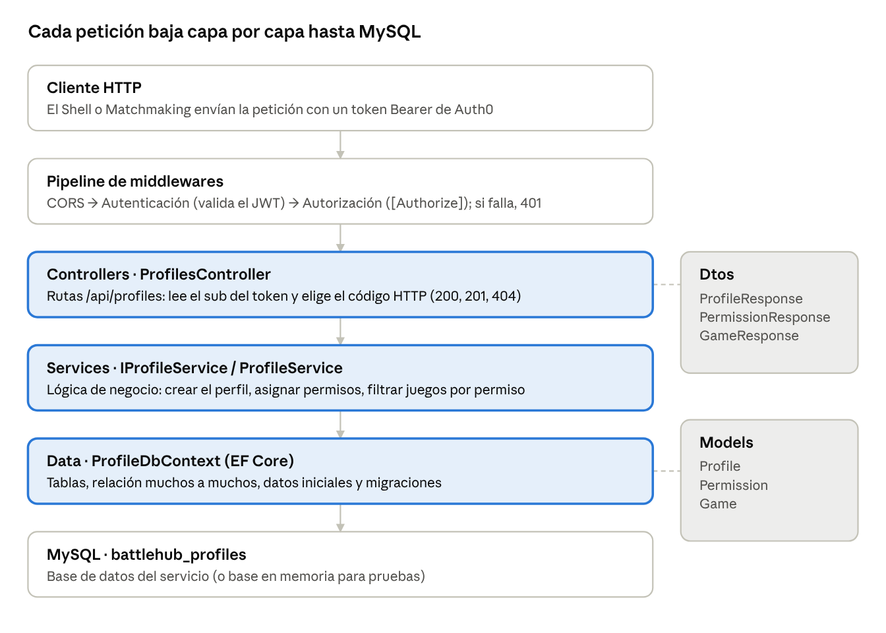
Nota. Elaboración propia a partir del código fuente del servicio (OAiza, 2026).
Tabla 9
Capas del servicio y sus responsabilidades
Capa | Carpeta | Responsabilidad
Presentación | Controllers/ | Recibir la petición HTTP, identificar al usuario por el token y traducir el resultado a un código HTTP
Negocio | Services/ | Reglas del dominio: sincronizar perfiles, asignar permisos, filtrar juegos. El controlador depende de la interfaz IProfileService
Acceso a datos | Data/ | ProfileDbContext de EF Core: mapeo a tablas, relaciones, seed y migraciones
Modelo | Models/ | Entidades persistidas: Profile, Permission, Game
Contratos de salida | Dtos/ | Objetos que devuelve la API, separados de las entidades para no exponer la base
Configuración | Configuration/, Program.cs | Auth0, CORS, selección de base de datos, OpenAPI, health checks y orden de middlewares

ProfileService se registra como Scoped, es decir, una instancia por petición, igual que el DbContext que usa.
Modelo de datos
La base battlehub_profiles tiene 4 tablas (ver Figura 2 y Tabla 10). Perfiles y permisos se relacionan muchos a muchos a través de profile_permissions. Cada juego indica el código de permiso que exige.
Figura 2
Modelo entidad-relación de la base de datos battlehub_profiles
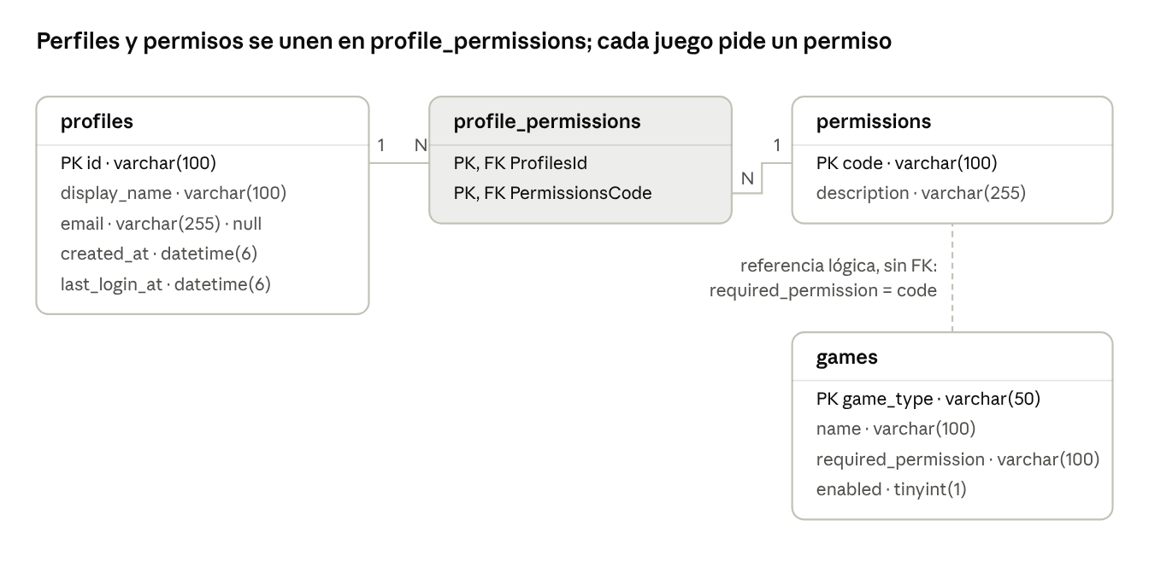
Nota. Elaboración propia a partir de la migración InitialCreate (OAiza, 2026). PK = clave primaria; FK = clave foránea.
Tabla 10
Diccionario de tablas de la base de datos
Tabla | Clave primaria | Propósito
profiles | id (el sub de Auth0) | Perfil local de cada usuario: nombre visible, correo, fecha de creación y último acceso (UTC)
permissions | code | Catálogo de permisos de negocio (ej. games.trivia.play)
profile_permissions | (ProfilesId, PermissionsCode) | Qué permisos tiene cada perfil; ambas columnas son claves foráneas
games | game_type | Catálogo de juegos, el permiso que exige cada uno y si está activo

Entidades en C# (Models/): Profile tiene una colección Permissions; Permission tiene una colección Profiles; Game guarda el código de permiso como texto (RequiredPermission). Con Entity Framework Core (Microsoft, s.f.-b), el esquema se crea mediante la migración InitialCreate, que también inserta los 4 permisos y los 3 juegos iniciales.
Seguridad, configuración y ejecución
Autenticación y autorización
- Autenticación: Auth0 emite un JWT. El servicio comprueba el emisor (https://<dominio>/), la audiencia, la vigencia y la firma, con las claves públicas que publica Auth0.
- Identidad: el usuario se identifica solo por el claim sub del token, que también es la clave primaria del perfil. Así nadie puede consultar el perfil de otra persona.
- Autorización: los endpoints exigen un usuario autenticado. Los permisos de negocio que publicamos los usan el Shell y los juegos para decidir qué habilitar.
- Audiencia compartida (ADR-007): https://api.battlehub.local/profile la aceptan Profile y Matchmaking. Matchmaking reenvía el token del usuario a GET /me.
- Orden de middlewares: UseCors → UseAuthentication → UseAuthorization. Así el preflight CORS se responde sin pedir token (ADR-006).
Configuración
La Tabla 11 lista las claves de configuración del servicio.
Tabla 11
Claves de configuración
Clave | Uso | Valor local
Auth0:Domain | Dominio del tenant de Auth0 | Se pasa por variable de entorno
Auth0:Audience | Audiencia que debe traer el token | https://api.battlehub.local/profile
Cors:Origins | Orígenes del navegador permitidos | http://localhost:4000 (Shell)
DatabaseProvider | MySQL para la base real; cualquier otro valor usa la base en memoria | MySQL
ConnectionStrings:DefaultConnection | Cadena de conexión a MySQL | Por dotnet user-secrets

En variables de entorno, el separador : se escribe __; por ejemplo, Auth0__Audience.
Ejecución local
Requisitos: .NET 10 SDK y MySQL 8 o superior.
# 1. Crear la base y las tablas (una sola vez)
dotnet ef database update --project src/BattleHub.ProfileService.Api

# 2. Arrancar con Auth0 y el origen del Shell
./scripts/Start-Local.ps1 -Domain <dominio-auth0> -Audience https://api.battlehub.local/profile
La API queda en http://localhost:5220. En Development, el documento OpenAPI está en /openapi/v1.json.
Pruebas e integración continua
La Tabla 12 describe los dos tipos de pruebas automatizadas del servicio.
Tabla 12
Tipos de pruebas automatizadas
Tipo | Proyecto | Qué valida
Unitarias (Category=Unit) | BattleHub.ProfileService.UnitTests | ProfileService: crear perfil con 4 permisos, segundo sync sin duplicar, consultas de perfil, permisos y juegos
Integración (Category=Integration) | BattleHub.ProfileService.IntegrationTests | API completa con WebApplicationFactory: /health responde, endpoints de perfil, 401 sin token

dotnet test --filter Category=Unit
dotnet test --filter Category=Integration
Pipeline (GitHub Actions), en cada pull request y push a main:
- Restore de dependencias
- Build en modo Release
- Pruebas unitarias
- Pruebas de integración
Reglas del repositorio: main protegida (sin push directo), merge solo con CI en verde y al menos 1 aprobación, y commits semánticos (feat, fix, docs, test, refactor, chore, ci, perf).
Decisiones, limitaciones y trabajo futuro
Decisiones de arquitectura
La Tabla 13 resume las decisiones de arquitectura y su justificación.
Tabla 13
Decisiones de arquitectura
Decisión | Motivo | Referencia
MySQL con EF Core y migraciones | Fijado por el contrato; los datos son relacionales (perfiles y permisos, muchos a muchos) | 02-arquitectura-y-flujo.md
CORS con lista explícita y UseCors antes de la autenticación | Permitir solo al Shell y responder el preflight sin token | ADR-006
Proveedor en memoria opcional con seed al arrancar | Desarrollo rápido y pruebas sin instalar MySQL | ADR-006
Audiencia compartida con Matchmaking | Un solo token para ambos servicios; Matchmaking puede consultar /me | ADR-007
Identidad tomada del claim sub | Evita que un usuario consulte el perfil de otro | 03-contratos-tecnicos.md
Errores con ProblemDetails | Formato estándar que todos los clientes interpretan igual | Nottingham et al. (2023)

Limitaciones conocidas
- Todo perfil nuevo recibe todos los permisos; todavía no hay forma de administrarlos por usuario.
- Si DatabaseProvider no vale MySQL, el servicio usa la base en memoria y los datos se pierden al reiniciar. Start-Local.ps1 todavía no fija esa variable.
- Las pruebas de integración usan la base en memoria, no un MySQL real.
- La audiencia por defecto del código (https://api.battlehub.com) no coincide con la acordada; hoy se corrige con la configuración.
- No hay un entorno desplegado; el despliegue depende de las instrucciones del Tech Lead.
Trabajo futuro
- Usar MySQL por defecto y dejar la base en memoria solo para pruebas.
- Ejecutar las pruebas de integración contra MySQL en contenedor dentro del CI.
- Endpoint de administración para asignar y quitar permisos.
- Corregir la audiencia por defecto y retirar la contraseña de desarrollo de appsettings.json.
- Desplegar en un servidor externo con Auth0 y CORS configurados para el dominio público.

Referencias
Auth0. (s.f.). Auth0 docs. https://auth0.com/docs
javiercoulon-public. (2026). battlehub-contracts [Repositorio de software]. GitHub. https://github.com/javiercoulon-public/battlehub-contracts
Jones, M., Bradley, J. y Sakimura, N. (2015). JSON Web Token (JWT) (RFC 7519). Internet Engineering Task Force. https://doi.org/10.17487/RFC7519
Microsoft. (s.f.-a). Documentación de ASP.NET Core. https://learn.microsoft.com/es-es/aspnet/core/
Microsoft. (s.f.-b). Entity Framework Core. https://learn.microsoft.com/es-es/ef/core/
Nottingham, M., Wilde, E. y Dalal, S. (2023). Problem details for HTTP APIs (RFC 9457). Internet Engineering Task Force. https://doi.org/10.17487/RFC9457
OAiza. (2026). battlehub-profile-service [Repositorio de software]. GitHub. https://github.com/OAiza/battlehub-profile-service

